МОУ «Гимназия №5»

ВНЕКЛАССНОЕ МЕРОПРИЯТИЕ

«ГЕОМЕТРИЧЕСКИЙ ТУРНИР»

Тема
« Ч е т ы р е х у г о л ь н и к и »
8 класс

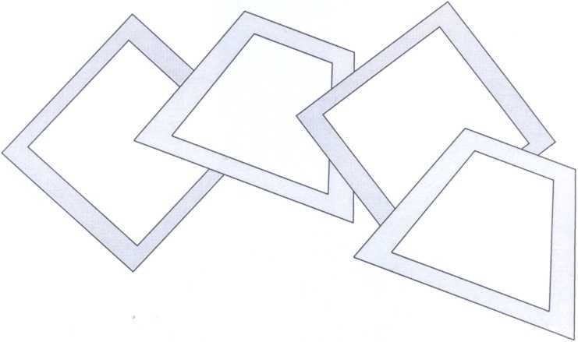
Учитель: Солдатова О.М.

Геометрический турнир.
Учитель Сегодня мы подводим итоги по теме «Четырёхугольники». Посмотрим, как вы её усвоили, хорошо ли знаете свойства, определения фигур.

Входят «Четырёхугольники».
Ведущий (ученица 10кл.) К нам в гости пришли «Четырёхугольники»:
«Особым свойством вы наделены,
Когда бока Фигур попарно параллельны,
Они всегда попарно и равны.
Прямоугольник, ромб, квадрат
Все этим свойством дорожат».
Квадрат Здравствуйте, а я - Квадрат!
Площадь я измерить рад.
Ведь у меня четыре стороны.
И все они, вы видите, равны!
Ведущий Ну, это мы давно слыхали.
Квадрат Но у меня ещё равны диагонали.
Углы они мне делят пополам.
На части равные разбит я.
Прямоугольник А я - прямоугольник,
Я примерный школьник,
И у меня равны диагонали!
Ведущий Постой, дружок, тебя не вызывали!
Ромб Мои, хотя и не равны,
Но под прямым углом пересекаются!
Совсем как у квадрата.
Ведущий Да, постой! И ты черёд не соблюдаешь свой!
Параллелограмм Я - параллелограмм.
(перебивая) Хоть стороны мои попарно
Равны и параллельны.
Всё ж я в печали, что не равны Мои диагонали.
Квадрат (язвительно) Да и углы они не делят
Пополам.
Ведущий Как вы поняли, дорогие гости, сегодня геометрический турнир мы посвящаем четырёхугольникам: ромбу, квадрату, прямоугольнику, параллелограмму. Сейчас попрошу команду «Четырёхугольники» поприветствовать нас.

Входит команда «Четырёхугольники»
И прекрасна, и сильна Геометрия - страна!
Здесь везде идут подсчёты,
Все доказывают что-то,
Сколько градусов углы,
И какие стороны.
Нам всем, как воздух,
Г еометрия нужна!
Чтобы выиграть турнир С соперником «Квадратом»,
Должны мы все сегодня победить.
Ну, а мы «Четырёхугольники»,
Лучшие в мире школьники.
Четыре у нас угла.
Вас приветствует команда «Четырёхугольники».
Ведущий Вызываем команду «Квадрат»
Команда в стихах приветствует соперников.
1)Капитаны берут два конверта с заданиями:
какие фигуры команды будут представлять.
Например, прямоугольник и ромб, квадрат и параллелограмм. Участники этого представления должны дать определения, назвать свойства, признаки этих четырёхугольников, определить, в чем их сходство и различие.
- Сказка о четырёхугольниках
Представление «Четырёхугольников»: (сказка)
Царь Геометриус приезжает в страну Квадратию и там хвастается, что он самый и умный и красивый царь во всём мире. И задают ему трудную задачу - надо узнать название фигуры (параллелограмма). Но царь Геометриус умел только хвастаться и не смог решить эту задачу. Вернувшись домой, он созывает геометрический совет и задаёт эту задачу всем профессорам своей страны. Но никто не может решить, кроме Ромба: он рассказывает о трех признаках параллелограмма. Царь в честь этого даёт торжественный бал. И снова хвастается, что он самый умный, красивый и квадратный царь во всём мире.
Сказка команды «Квадраты».
Школьная страна, математический класс. На троне королева Геометрия. Вдруг в зале появляется ученик из нашей школы. Королева спрашивает: «Как ты сюда попал?»
- Я уснул за решением геометрической задачи, и вот я здесь, - отвечает школьник.
- Есть ли у тебя какое-нибудь желание?- спрашивает королева.
- Я не знаю... Есть, я хочу вернуться, и чтобы задача была решена.
- Ты, оказывается, лентяй. Слушай меня. Ты не вернёшься домой, пока не ответишь на мои вопросы, - рассердилась Геометрия.
- А, это мне легко!
- Тогда первый вопрос: «Что называется четырёхугольником?» (Ученик даёт определение).
- Молодец, слушай второй вопрос. Чему равна сумма углов выпуклого четырёхугольника?
- Сумма...
- Ты справился со вторым заданием, ну а третье будет таким (даёт ему лист бумаги с задачей).
Ученик (немного подумав) записывает решение.
- Молодец, можешь отправляться домой, - сказала королева.
- Ура! - закричал ученик и тут же исчез.
Ведущий вызывает по 5 человек для игры «Параллель». Они получают задания: дать определение квадрата через прямоугольник, через ромб, найти углы параллелограмма.
Листы с ответами сдают жюри.
Ведущий даёт слово командам: они объясняют, как разгадывали ребусы.
- В чём особенность этого квадрата?

4 | 9 | 2
3 | 5 | 7
8 | 1 | 6
В каждой строчке, столбце, по диагонали сумма 15.
- Какое название четырёхугольника здесь зашифровано: 4 + Т (квадра (греческое) + т).
- Разделите квадрат четырьмя линиями на 6 новых квадратов.

